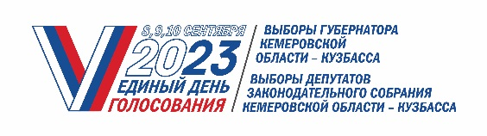
ПАМЯТКА ИЗБИРАТЕЛЮ
О ГОЛОСОВАНИИ ПО МЕСТУ НАХОЖДЕНИЯ

в дни голосования 8, 9 и 10 сентября 2023 года
на выборах Губернатора Кемеровской области – Кузбасса, выборах депутатов Законодательного Собрания Кемеровской области – Кузбасса созыва 2023-2028 гг. можно проголосовать с помощью механизма «Мобильный избиратель»
 |  |  |  | Избиратели, которые в дни голосования 8, 9 и 10 сентября 2023 года будут находиться вне места своего места жительства (согласно отметке в паспорте o регистрации по месту жительства), могут проголосовать по месту своего фактического места нахождения на ближайшем избирательном участке.  Для этого необходимо заранее подать заявление o включении в список избирателей по месту нахождения
3АЯВЛЕНИЕ МОЖЕТ БЫТЬ ПOДАНO OДНИМ И3 СПOСOБOВ: |  |  |  | Заявление заполняется вручную на бланке или изготавливается в TИК, УИК, МФЦ на компьютере.  Все поля в заявлении должны быть заполнены! |  | 
 |  | с 24 июля по 4 сентября 2023 года  лично в любую территориальную избирательную комиссию (TИК) или в многофункциональный центр предоставления государственных и муниципальных услуг (МФЦ)
МОИ  документы | 
 |  |  |  |  | Заявление регистрируется в журнале регистрации. Основная часть заявления остается в ТИК (УИК) или МФЦ, отрывная часть передается избирателю. Отрывная часть содержит информацию об адресе помещения для голосования и телефоне УИК, предъявлять ее при голосовании необязательно
 |  | с 30 августа по 4 сентября 2023 года лично в любую участковую избирательную комиссию (УИК)
 |  |  |  |  | Избиратель, который по уважительным причинам не может самостоятельно прибыть в ТИК, УИК или МФЦ, вправе подать заявление, не выходя из дома. Для этого нужно в сроки приема заявлений устно или письменно (в том числе при содействии социального работника или иных лиц) обратиться в ТИК либо УИК. Члены УИК не позднее 4 сентября 2023 года посетят избирателя и помогут подать заявление. Одновременно можно будет при необходимости заявить o своем желании проголосовать вне помещения для голосования
 |  | с 24 июля до 24.00 4 сентября 2023 года  по московскому времени  в электронном виде  на портале «Госуслуги» |  | 
 |  | по телефону 8-800-200-00-20  в Информационно – справочном центре ЦИК России |  | УЧИТЫВАЕТСЯ ТОЛЬКО ОДНО ЗАЯВЛЕНИЕ  • сведения о поданном заявлении обрабатываются в ГАС «Выборы». Избиратель включается в список избирателей по месту нахождения и исключается из списка избирателей по месту жительства;  • если избиратель, подавший заявление, желает проголосовать по месту своего жительства, необходимо в сроки приема заявлений в ТИК, УИК или МФЦ подать заявление об аннулировании включения в список из6иpателей по месту нахождения;  • если избиратель не успел подать заявление об аннулировании и явился в день голосования на участок по месту жительства, он может быть включен в список избирателей только после того, как УИК убедится, что он не проголосовал ранее по месту нахождения.
 |  | на сайте ЦИК России cikrf.ru  с помощью сервиса «ТИК и УИК на карте России» или в разделе «Цифровые сервисы»
 |  | с помощью справочников в ТИК, УИК или МФЦ
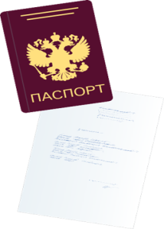 |  | При подаче заявления необходимо предъявить паспорт гражданина Российской Федерации (в период замены паспорта – временное удостоверение личности с фотографией) |  | 8, 9 ИЛИ 10 СЕНТЯБРЯ 2023 ГОДА  избирателю, включенному в список избирателей по месту нахождения, по предъявлении паспорта (в период замены паспорта – временного удостоверения личности) выдаются избирательные бюллетени |  |  | 
•для голосования по единому избирательному округу на выборах Губернатора Кемеровской области – Кузбасса;
•для голосования по единому областному избирательному округу на выборах депутатов Законодательного Собрания Кемеровской области – Кузбасса созыва 2023-2028 гг.;
•для голосования по одномандатному избирательному округу на выборах депутатов Законодательного Собрания Кемеровской области – Кузбасса созыва 2023-2028 гг., если избирательный участок по месту нахождения в том же округе, что и место жительства избирателя.

